Koncepcja pracy Przedszkola nr 5 w Lęborku na lata 2017-2022

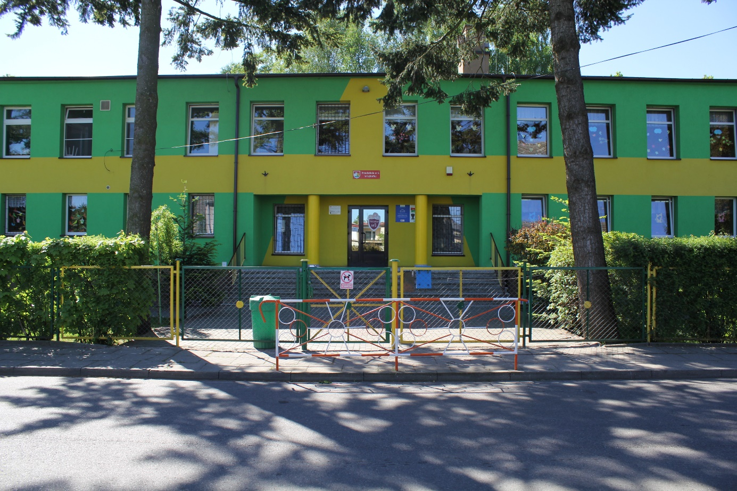

Opracowała mgr Wiesława Krefta

Lębork 2017
Koncepcja pracy Przedszkola nr 5 w Lęborku na lata 2017-2022

Podstawa prawna:
Koncepcja pracy przedszkola oparta jest na celach i zadaniach zawartych w aktach prawnych: ustawie o systemie oświaty oraz aktach wykonawczych do ustawy, w tym w szczególności w podstawie programowej wychowania przedszkolnego, Statucie Przedszkola.
Podstawa prawna:
- Rozporządzenie MEN z dnia 27 sierpnia 2015 r. w sprawie nadzoru pedagogicznego.
- Ustawa z dnia 7 września 1991 r. o systemie oświaty (Dz. U. z 2004 r. Nr 256, poz.2572 z późn. Zm.)
- Rozporządzenie MEN z dnia 14 lutego 2017r. w sprawie podstawy programowej, w tym dla uczniów z niepełnosprawnością intelektualną w stopniu umiarkowanym lub znacznym, kształcenia ogólnego dla branżowej szkoły I stopnia, kształcenia ogólnego dla szkoły specjalnej przysposabiającej do pracy oraz kształcenia ogólnego dla szkoły policealnej.
Na podstawie art.47 ust.1 pkt 1 lit a, b, e, f i h ustawy z dnia 14 grudnia 2016r. – Prawo oświatowe (Dz. U. z 2017r. poz.59).
- Statut Przedszkola nr 5 w Lęborku.

Opracowanie Koncepcji Pracy Przedszkola poprzedzone zostało diagnozą dotychczasowej działalności placówki i analizą oczekiwań, jakim powinno sprostać dobre przedszkole. Tworząc koncepcję pracy uwzględniono potrzeby środowiska lokalnego, możliwości kadrowe i bazowe przedszkola.
Cele koncepcji pracy przedszkola
- Diagnozowanie i rozwijanie inteligencji wielorakich dzieci.
- Rozwijanie u wychowanków optymistycznych cech charakteru (dobroć, empatia, otwartość, zaradność, odporność emocjonalna, samodzielność, kreatywność, wiara we własne możliwości, umiejętności, współdziałania).
- Rozwijanie umiejętności adekwatnego do sytuacji wyrażania emocji.
- Stworzenie atmosfery bezpieczeństwa i zaufania w środowisku rodzinnym i przedszkolnym.
- Wspomaganie rodziców w wychowaniu „optymistycznego dziecka”.
- Efektywne angażowanie rodziców do realizacji zadań określonych w koncepcji.
- Promowanie działalności przedszkola w środowisku lokalnym.

Wizja przedszkola
Jesteśmy po to, aby stworzyć warunki wychowawcze i edukacyjne, zapewniające wspomaganie oraz ukierunkowanie rozwoju dzieci zgodnie z ich wrodzonym potencjałem i możliwościami rozwojowymi.
- Przedszkole jest placówką bezpieczną, przyjazną dzieciom, rodzicom, pracownikom, otwartą na ich potrzeby.
- Praca przedszkola ukierunkowana jest na dziecko, jego potrzeby i wszechstronny rozwój osobowości.
- Umożliwia wyrównywanie szans edukacyjnych wszystkim dzieciom i przygotowuje je do podjęcia nauki w szkole.
- Oferty edukacyjne stwarzają warunki do twórczości, rozwijania umiejętności i kształtowania samodzielności oraz wartości moralnych.
- Przedszkole przeciwdziała izolacji społecznej i nietolerancji.
- Wszyscy przestrzegają prawa dziecka, dbają o dobre stosunki międzyludzkie i skuteczną komunikację interpersonalną.
- Rodzice są partnerami uczestniczącymi w życiu przedszkola.
- Przedszkole zatrudnia wykwalifikowaną, kompetentną, zaangażowaną i odpowiedzialną kadrę pedagogiczną.
- Przedszkole uwzględnia w swoich działaniach potrzeby społeczne środowiska lokalnego.
- Promuje swoje osiągnięcia i ma dobrą opinię w środowisku.
- Stosowane aktywne metody pracy, programy i nowatorskie rozwiązania gwarantują wysoką jakość pracy przedszkola.
- Baza, wyposażenie, estetyka pomieszczeń i otoczenia wpływają na wysoki poziom pracy.

Misja przedszkola

- Zapewniamy dzieciom opiekę oraz bezpieczeństwo
- Zapewniamy wszechstronny rozwój dzieci na miarę ich możliwości i potrzeb.
- Uczymy wrażliwości na potrzeby innych.
- Kształtujemy umiejętność niesienia bezinteresownej pomocy.
- Wyrównujemy szanse edukacyjne dzieci.
- Zapewniamy warunki sprzyjające realizacji indywidualnej drogi rozwoju dziecka z wykorzystaniem jego indywidualnych predyspozycji.
- Analizujemy i oceniamy efekty swojej pracy.

Pragniemy w każdym dziecku rozbudzić ciekawość świata i ludzi, spostrzegawczość i wrażliwość. Chcemy wychować dziecko z bogatą wyobraźnią twórczą, zdolne do spontanicznej ekspresji własnych uczuć i myśli, otwarte na pomysły i inspiracje płynące od innych osób oraz gotowe szukać nowych, lepszych i oryginalnych rozwiązań.

Model absolwenta

Dziecko kończące przedszkole potrafi dobrze funkcjonować w roli ucznia, wykazuje:
- motywację do uczenia się i do wysiłku intelektualnego,
- zainteresowanie treściami nauczania, chęć poznania czegoś nowego,
- umiejętność koncentracji, pracy przez dłuższy czas, wytrwałość,
- umiejętność współpracy w grupie,
- umiejętność radzenia sobie z trudnościami,
- tolerancję wobec innych, odmiennych postaw, przekonań,
- samodzielność
- odporność na stres (sytuacje problemowe, konflikty z kolegami).

Dziecko kończące przedszkole posiada:
- zdolność do obdarzania innych uwagą i porozumiewania się w zrozumiały dla innych sposób,
- wyobrażenie o obowiązkach wynikających z roli ucznia,
- podstawową wiedzę o świecie.

Dziecko kończące przedszkole umie:
- cieszyć się z własnych osiągnięć i odczuwać satysfakcję, gdy samodzielnie wykona zadanie.

Dziecko kończące przedszkole rozumie, zna, przestrzega:
- prawa dziecka i respektuje prawa innych ludzi,
- zasady bezpieczeństwa, zasad higieny, dbałości o zdrowie i sprawność fizyczną,
- zasady kultury współżycia, postępowania,
- kulturę i dziedzictwo własnego regionu, symbole narodowe,
- potrzebę szanowania przyrody i środowiska.

Dziecko kończące przedszkole nie obawia się:
- występować publicznie – zaprezentować grupę, przedszkole,
- chwalić się swoimi pomysłami, osiągnięciami, sukcesami,
- wykazywać inicjatywy w działaniu,
- wyrażania swoich uczuć.

Kierunki realizacji koncepcji pracy Przedszkola nr 5
na lata 2017-2022

I Praca z dziećmi

Zadanie

- Adaptacja dziecka w przedszkolu.

Forma realizacji:
- rozpowszechnianie informatora prezentującego działalność przedszkola
- realizacja „Programu adaptacyjnego”
- organizowanie warunków działalności przedszkola pozwalających na zapewnienie poczucia bezpieczeństwa i akceptacji przedszkola przez dzieci i rodziców

- Diagnoza „inteligencji wielorakich”.
- inteligencji werbalnej, logiczno-matematycznej, muzycznej, wizualno-przestrzennej, kinestetycznej, przyrodniczej, interpersonalnej (społecznej, osobistej).

Forma realizacji:
- diagnozowanie umiejętności, potrzeb poprzez obserwację dzieci, analizę wytworów działalności dziecięcej (diagnoza wstępna, śródroczna, końcowa).
- diagnozowanie umiejętności dzieci na podstawie analizy testu dla rodziców „Talenty mojego dziecka”

- Rozwijanie „inteligencji wielorakich” dzieci.

Formy realizacji:
- dostosowanie wyposażenia sal do potrzeb rozwijania potencjału dzieci
- umożliwianie dzieciom swobodnego wyboru aktywności zabawowej – (wg potrzeb)
- realizacja programów autorskich:
- „Rozwijanie inteligencji wielorakich” (wszechstronne rozwijanie potencjału dziecka)
- „Od działania do poznania” – rozwijanie inteligencji przyrodniczej
- „Przedszkolaki chętne i gotowe do nauki czytania i pisania” – rozwijanie inteligencji językowej
- „Mały plastyk” – rozwijanie inteligencji wizualno – przestrzennej na zajęciach koła plastycznego
- Stworzenie warunków do autoprezentacji swoich zainteresowań, hobby na forum grupy, przedszkola, szkoły, biblioteki
- Uczestniczenie w „Festiwalu Talentów” organizowanym w przedszkolu
- Uczestniczenie w Festiwalu Żywiołów” organizowanym w przedszkolu
- „Zabawy fundaMentalne” – wspomaganie rozwoju dzieci w wieku od 0 do 6 lat.

- Uczenie dzieci wyrażania uczuć i emocji.

Formy realizacji:
- wykorzystanie naturalnych sytuacji do rozpoznawania i radzenia sobie przez dzieci z emocjami
- wykorzystywanie bajek w rozpoznawaniu, nazywaniu emocji
- realizowanie programu „Zosia Samosia”
- rozwijanie odporności emocjonalnej poprzez uczestniczenie w przedsięwzięciu „Paszport do kariery”, w autoprezentacjach hobby, w prezentacjach artystycznych-scenicznych przed zaproszonymi gośćmi.

- Rozwijanie „optymistycznych cech charakteru”

Formy realizacji:
- opracowanie z dziećmi „Ustawy o zachowaniu się” w przedszkolu i poza nim
- przybliżenie dzieciom „Praw dziecka”
- opowiadanie „optymistycznych bajek” w kontekście kształconych cech charakteru
- redagowanie z dziećmi „optymistycznych bajek” w kontekście kształconych cech charakteru
- wykorzystywanie zabaw kształtujących charakter
- wprowadzanie i modyfikowanie „systemów motywacyjnych” zgodnie z możliwościami i potrzebami dzieci.

- Promowanie zdrowego i bezpiecznego stylu życia.

- realizowanie programu profilaktyki przedszkola
- realizowanie programu autorskiego „Przez ruch do wiedzy i umiejętności”
- rozwijanie postaw asertywnych – ważne słowo „nie”
- zorganizowanie Spartakiady przedszkolnej
- opracowanie projektów i programów stymulujących rozwój aktywności ruchowej dzieci i promowanie zdrowego stylu życia
- warsztaty kulinarne prowadzone przez Darię Kuczwalską (wychowankę przedszkola, biorąca udział w programie „MasterChef”
- opracowanie programu autorskiego (przez nauczycielki przedszkola) – „Podróże kulinarne przez Europę, Afrykę i Azję”.

II Praca z rodzicami

Zadanie
- Poszukiwanie efektywnych sposobów komunikacji z rodziną

Formy realizacji:
- ustalenie stałego dnia tygodnia i godzin konsultacji pedagogicznych z rodzicami
- zapraszanie rodziców na „zajęcia otwarte”
- organizowanie konsultacji z psychologiem, logopedą
- prezentowanie na łamach gazetek grupowych planów i działań grupy
- przekazywanie rodzicom drogą elektroniczną ważnych informacji o działalności grupy
- aktywizowanie członków Rady Rodziców do przekazywania informacji pozostałym rodzicom o planowanych działaniach przedszkola (drogą elektroniczną)
- powołanie Stowarzyszenia „Optymistyczne Przedszkole nr 5 w Lęborku”
- systematyczne poznawanie opinii rodziców na temat działalności Przedszkola (narzędzia – ankiety, wywiady i rozmowy z rodzicami)
- wdrażanie ewentualnych zmian wynikających z przeprowadzonej ewaluacji

- Włączanie rodziców w działania przedszkola

Formy realizacji:
- współorganizowanie przedsięwzięć „Cała Polska czyta dzieciom – my czytamy optymistyczne bajki” (rodzice, dziadkowie, przedstawiciele różnych profesji, zaproszeni goście)
- „Festiwal Talentów”
- „Festiwal Żywiołów”
- kiermasze: jesienny, świąteczny, książki
- festyn integracyjny „Przyjaciele naszego przedszkola”
- uczestniczenie w przedszkolnych konkursach: plastycznych, literackich, fotograficznych
- pomoc rodziców w opiece nad dziećmi w wycieczkach i imprezach poza przedszkolem

- Włączenie rodziców w działania Stowarzyszenia „Optymistyczne przedszkole”

Formy realizacji:
- organizowanie spotkań z rodzicami (członkami) Stowarzyszenia „Optymistyczne przedszkole”
- przygotowanie scenicznych prezentacji optymistycznych bajek dla dzieci z przedszkola i dla zaproszonych gości przez członków Stowarzyszenia
- dofinansowanie i wspieranie w rozwoju Przedszkola nr 5 w Lęborku ze środków gromadzonych przez Stowarzyszenie.

- Prezentacje przez rodziców hobby i zainteresowań

Formy realizacji:
- prezentowanie zamiłowań, hobby na forum grupy i przedszkola
- uczestniczenie w „Festiwalu Talentów”
- comiesięczne spotkania z rodzicami pracującymi w różnych zwodach

III Praca ze środowiskiem lokalnym

Zadanie

- Przybliżenie założeń pracy „Optymistycznego Przedszkola” w środowisku lokalnym

Formy realizacji:
- badanie losów absolwentów
- zapraszanie innych placówek oświatowych na uroczystości przedszkolne
- prezentowanie „talentów” w szkołach i innych instytucjach
- zapraszanie władz samorządowych do udziału w wydarzeniach przedszkola
- prezentowanie działalności przedszkola w mediach

- Pozyskiwanie „optymistycznych sojuszników”

Formy realizacji:
- kontynuowanie współpracy z aktualnymi sponsorami oraz poszukiwanie nowych
- wręczanie statuetki „Przyjaciel Przedszkola nr 5”

- Współpraca z przedszkolami, szkołami, poradnią psychologiczno-pedagogiczną, Młodzieżowym Domem Kultury, Centrum Kultury „Fregata” i innymi instytucjami (Powiatowe Centrum Pomocy Rodzinie, Powiatową Komendą Straży Pożarnej, Komendą Powiatową Policji,
z Kuratorami Rodzinnymi, Centrum Sportu i Rekreacji w Lęborku).

Formy realizacji:
- wspólne organizowanie imprez i uroczystości z uczniami Szkoły Podstawowej nr 7 w Lęborku
- uczestniczenie w imprezach organizowanych przez szkoły, przedszkola, MDK, CK „Fregata”, Centrum Sportu i Rekreacji w Lęborku
- organizowanie Międzyprzedszkolnych Przeglądów Plastycznych przy współpracy z MDK
- wspólne organizowanie warsztatów rozwijających kompetencje wychowawcze rodziców.

- Współpraca z biblioteką

Formy realizacji:
- uczestniczenie w zajęciach bibliotecznych
- uczestniczenie w prezentacjach multimedialnych optymistycznych bajek w przedszkolu przygotowanych przez pracownika biblioteki podczas realizacji przedsięwzięcia „Książka na jesienne wieczory”, „Maj – miesiącem książki”
- uczestniczenie w konkursach organizowanych przez biblioteki
- wolontariusze współpracujący z pracownikami biblioteki czytają dzieciom w przedszkolu bajki (Gimnazjum nr 2, LO Nr 1, Zespół Szkół Informatyczno-Mechanicznych)
- zaproszenie do współpracy wolontariuszy z LO Nr 2, Powiatowego Centrum Edukacji, Zespołu Szkół Gospodarki Żywnościowej i Agrobiznesu.

- Udział w akcjach charytatywnych na rzecz środowiska lokalnego

Formy realizacji:
- gromadzenie darów dla podopiecznych Miejskiego Ośrodka Pomocy Społecznej z okazji świąt
- zbieranie nakrętek plastikowych dla chorego dziecka
- organizowanie imprezy integracyjnej dla dzieci podopiecznych Miejskiego Ośrodka Pomocy Społecznej z okazji Dnia Dziecka
- występy artystyczne dzieci w Domach Seniora
- zbieranie karmy, koców do schroniska dla zwierząt

IV Zarządzanie przedszkolem

Formy realizacji:
- opracowanie planu nadzoru pedagogicznego
- monitorowanie dokumentacji pod kątem zgodności z aktualizowanymi przepisami prawa
- prowadzenie dokumentacji pedagogicznej przez nauczycieli
- określenie potrzeb w zakresie kształcenia i doskonalenia nauczycieli
- wykorzystanie zdobytych na szkoleniach umiejętności w bezpośredniej praktyce pedagogicznej i upowszechnianie ich wśród nauczycieli przedszkola – zajęcia koleżeńskie
- wzbogacanie bazy przedszkola – polepszenie warunków działalności przedszkola
- wyposażenie sali w niezbędny sprzęt do terapii integracji sensorycznej

Uwagi o realizacji koncepcji pracy Przedszkola nr 5 w Lęborku.

- Koncepcja jest otwarta i może być modyfikowana.
- Koncepcja jest uzupełnieniem zadań określonych w Statucie Przedszkola.
- Koncepcję zatwierdza do realizacji Rada Pedagogiczna.
- Zmiany mogą być dokonywane na wniosek Rady Pedagogicznej, Rady Rodziców, dyrektora przedszkola.
- Koncepcja obowiązuje od dnia zatwierdzenia

